МИНИСТЕРСТВО НАУКИ И ВЫСШЕГО ОБРАЗОВАНИЯ

РОССИЙСКОЙ ФЕДЕРАЦИИ

ФЕДЕРАЛЬНОЕ ГОСУДАРСТВЕННОЕ БЮДЖЕТНОЕ ОБРАЗОВАТЕЛЬНОЕ

УЧРЕЖДЕНИЕ ВЫСШЕГО ОБРАЗОВАНИЯ

«РОССИЙСКИЙ ГОСУДАРСТВЕННЫЙ

ПЕДАГОГИЧЕСКИЙ УНИВЕРСИТЕТ им. А. И. ГЕРЦЕНА»



Основная профессиональная образовательная программа

Направление подготовки 09.03.01 Информатика и вычислительная техника

Направленность (профиль) «Технологии разработки программного обеспечения»

форма обучения – очная

**Выпускная квалификационная работа**

Разработка веб-приложения для организации внеучебной школьной деятельности

Обучающейся 4 курса

Стукловой Ольги Алексеевны

Научный руководитель:

к.п.н., доцент

Атаян Ануш Михайловна

Санкт-Петербург

2020

**Содержание**

Введение 3

Глава I. Подходы к реализации автоматизированной онлайн-системы школьных курсов 5

1.1. Обзор существующих онлайн-решений в сфере школьного образования 5

1.2. Обзор инструментальных средств или технологии реализации веб-приложения для автоматизации процесса организации внеучебной школьной деятельности 17

1.2.1. Анализ языковых средств разработки 17

1.2.2. Анализ фреймворков и сред разработки 22

Выводы к главе I 26

Глава II. Проектирование и разработка веб-приложения для организации внеучебной школьной деятельности 27

2.1. Модель системы организации внеучебной школьной деятельности 27

2.1.1. Компоненты системы 27

2.1.2. Функциональные возможности 29

2.1.3. Хранение информации 35

2.2. Выбор модели жизненного цикла 37

2.3. Апробация и тестирование конечного продукта 40

Выводы к главе II 41

Заключение 42

Литература 43

Приложения 46

# **Введение**

В современном образовательном процессе используются средства информационных и коммуникационных технологий на всех его уровнях, начиная от электронных журналов заканчивая электронным документооборотом. Также практически каждое образовательное учреждение имеет свой сайт, на котором размещается необходимая информация для учеников и их родителей, а также информации о платных дополнительных образовательных услугах, которые проводятся на базе большинства современных образовательных учреждений и являются неотъемлемым элементом построения современной внеучебной школьной деятельности. Актуальной является задача разработки систем, ориентированных на учеников школ и их родителей, для возможности просмотра существующих школьных курсов и онлайн-записи на них со стороны обучающегося, а также возможности создания этих самых курсов и их ведения со стороны образовательного учреждения. На данный момент, в общеобразовательных учреждениях этот процесс зачастую организуется в бумажном виде, что существенно затрудняет и усложняет его функционирование, обеспечение и контроль. В связи с этим, возникла необходимость создания среды для организации поддержки и управления внеучебной школьной деятельностью.

**Актуальность темы** данного дипломного проекта определяется необходимостью совершенствования процесса организации внеучебной школьной деятельности.

**Объект** - процесс организации внеучебной школьной деятельности.

**Предметом** исследования данного дипломного проекта является автоматизация процесса организации внеучебной школьной деятельности.

**Цель** проекта - разработка веб-приложения для организации внеучебной школьной деятельности.

Для достижения поставленной цели необходимо решить следующие **задачи**:

* Проанализировать существующие способы организации внеучебной школьной деятельности.
* Осуществить обоснованный отбор технологий реализации элементов процесса обеспечения работы веб-приложения.
* Спроектировать модель системы в соответствии с выдвинутыми требованиями.
* Разработать систему для автоматизации процесса организации внеучебной деятельности в общеобразовательных учреждениях в соответствии с усовершенствованной моделью, в том числе для информационного обеспечения обучающихся, а также протестировать ее работоспособность и эффективность.

**Результатом** данной дипломной работы является готовое к использованию веб-приложение для организации внеучебной школьной деятельности.

Для реализации цели дипломного проекта использовались следующие инструментальные средства и методы: фреймворк Django, СУБД SQLite, среда разработки PyCharm.

# **Глава I. Подходы к реализации автоматизированной онлайн-системы школьных курсов**

## **Обзор существующих онлайн-решений в сфере школьного образования**

В данном параграфе представлен анализ существующих программных продуктов в сети Интернет, созданных для решений вопросов организации процесса обучения школьников.

Внеучебная деятельность - это один из видов деятельности школьников, направленный на социализацию обучаемых, развитие творческих способностей школьников во внеучебное время. Она является обязательным и важным элементом занятости школьников и учителей, а ее организация – важной частью управления школьным образованием.

Внеучебная деятельность осуществляется в свободное от уроков время, ее вид зависит от собственного выбора школьника и состоит из: 1) внеучебной деятельности учеников; 2) внеучебной работы школьников с учителями; 3) системы управления внеучебной деятельностью.

С точки зрения управления можно выделить два аспекта качества образовательного процесса: технический и функциональный. Технический аспект применительно к образовательному процессу определяет его содержание, отвечает на вопрос что необходимо рассмотреть в рамках образовательной программы и устанавливает суть удовлетворяемой потребности. В основе содержания лежат рекомендации и положения образовательного стандарта, и других нормативно-правовых актов в области образования. Функциональный аспект определяет то, как удовлетворяется потребность. Применительно к образовательному процессу – это то, каким способом образовательная организация выполняет требования ФГОС. Как в техническом, так и в функциональном аспекте важен уровень качества оказываемых образовательных услуг. Исследователи выделяют четыре уровня качества образования. [10]

Первый уровень – «Соответствие стандарту», или обеспечение нормативного качества. На этом уровне выясняются требования потребителей (государства, организации), утверждается стандарт, соответствующий запросам, отлаживаются процессы для обеспечения стандартного качества и осуществляются процедуры по его проверке.

Второй уровень – «Соответствие использованию», или готовность образовательного учреждения соответствовать разнообразным запросам потребителя: общественных организаций, родителей, учеников. Чаще всего этот уровень означает переход на новую, более высокую ступень требований к качеству образовательных услуг.

Третий уровень – «Соответствие фактическим требованиям рынка». Означает производство образовательных услуг высокого качества с одновременным снижением их себестоимости.

Четвертый уровень – «Соответствие скрытым (неочевидным) потребностям рынка». Преимущество получает то образовательное учреждение, которое «просчитывает» скрытые потребности потребителей, использует инновационные и прорывные методики и технологии, заботится о повышении квалификации своих сотрудников.

Для того чтобы определить текущий уровень и переходить с одного уровня на другой, т.е. повышать качество образовательного процесса, можно использовать инструменты, разработанные в системе менеджмента качества. Например, причинно-следственный анализ (диаграмма Исикавы, или диаграмма «рыбьей кости»), позволяющий в простой и доступной форме систематизировать все потенциальные причины рассматриваемых проблем, выделить самые существенные и провести поуровневый поиск первопричины. В процессе изучения проблемы был проведен такой анализ, и его результаты отражены на рисунке 1.1, где обозначены основные факторы и факторы первого уровня, влияющие на качество внеучебной деятельности.

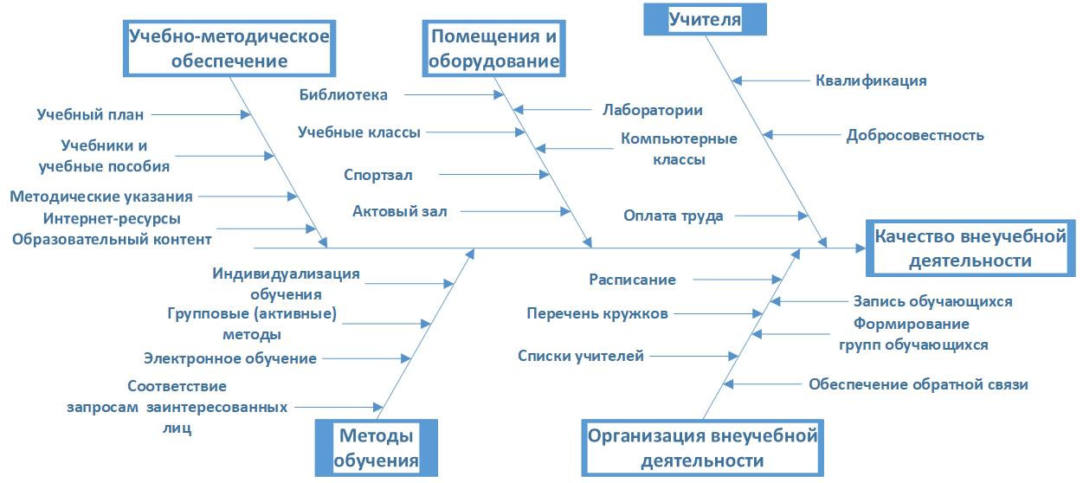

1. Причинно-следственный анализ качества внеучебной деятельности

С точки зрения обеспечения единого образовательного информационного пространства для всех заинтересованных лиц, особое внимание обращают на себя факторы, обеспечивающие организацию внеучебной деятельности. Очевидно, что на данном этапе информатизации образования, реализация этих факторов осуществляется с использованием средств ИКТ.

Но – каких и насколько эффективно?

Был проведен обзор онлайн-платформ и сайтов ряда общеобразовательных учреждений.

В процессе анализа ниже представленных систем наиболее важными критериями оценивания были: наличие перечня актуальных образовательных услуг и возможность онлайн-записи на них, а также популярность программного продукта.

Для подробного анализы были выбраны следующие электронные системы, используемые в общеобразовательных учреждениях:

1. Google Classroom
2. ClassDojo

Также были рассмотрены действующие сайты следующих школ города Санкт-Петербург:

1. ГБОУ СОШ №325 (https://school325.ru/index.php/ru/)
2. ГБОУ СОШ №506 (https://www.school506.spb.ru)

Рассмотрим каждый из выше перечисленных программных продуктов и их функциональные возможности.

**Google Classroom**

Google Classroom – это веб-сервис, разработанный для школ. Доступен для владельцев личного аккаунта Google и объединяет множество полезных сервисов, такие как: Google Диск, Документы, Календарь, Формы и Почта. Для работы с данным сервисом необходимо иметь бесплатный аккаунт G Suite for Education для конкретного учебного заведения. Платформа Google Classroom имеет такие функциональные возможности, как:

* Создание курса/класса;
* Запись учащихся на курс;
* Публикация необходимого учебного материала;
* Оценка заданий учеников;
* Общение между преподавателями и обучающимися.

На рисунке 1.2 представлена главная страница курса, которая включает разделы: лента, задания, пользователи и оценки.

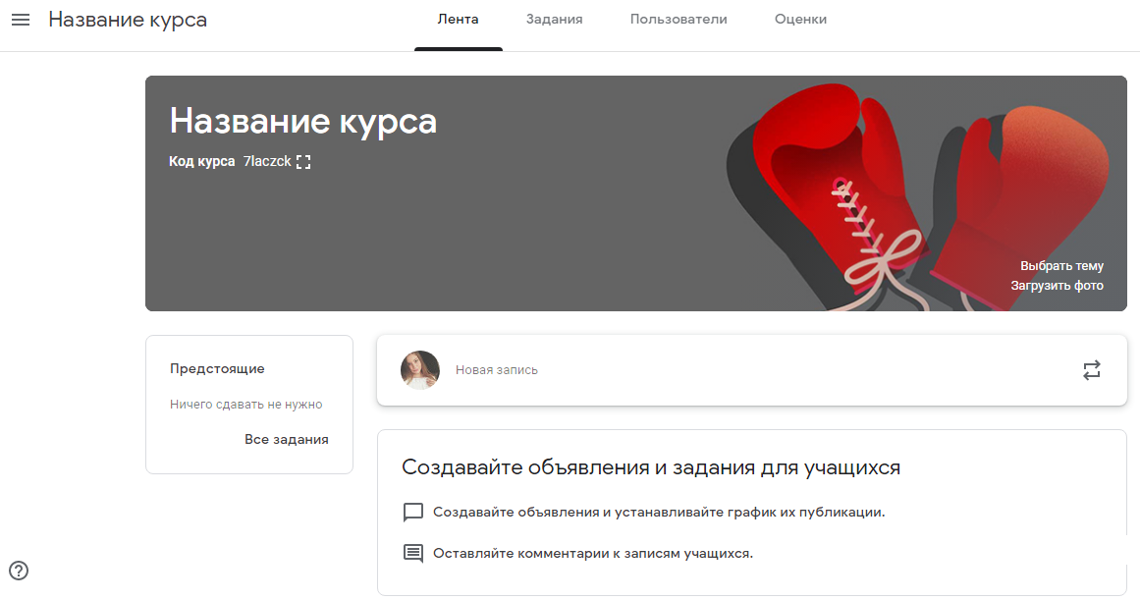

1. Главная страница курса платформы Google Classroom

На рисунке 1.3 представлена форма для приглашения на курс. Запись на курс осуществляется по Коду курса (то есть ученики самостоятельно добавляются на курс, при наличии кода) или автор курса вручную приглашает учащихся на курс (по адресу электронной почты).

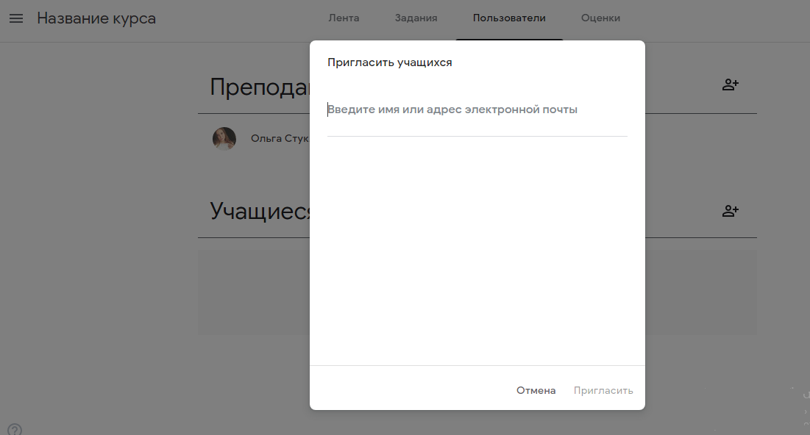

1. Форма для приглашения на курс платформы Google Classroom

Основной целью данного веб-сервиса является упрощение создания и оценки выполненных заданий безбумажным способом. Реклама на платформе отсутствует.

**ClassDojo**

Данная коммуникационная платформа используется более чем в 180 странах мира и является бесплатной, и кроссплатформенной. ClassDojo прежде всего направлен на работу учителей начальной и средней школы, так как представлен в игровой форме. Учитель имеет возможность создания класса и добавления учеников в него. Аватары присваиваются обучающимся случайным образом. Основная цель данного сервиса — предоставить быстрый отклик в режиме реального времени ученикам об их работе и мотивировать их на активное участие в образовательном процессе. Например, на рисунке 1.4 представлены положительные бейджы, которыми можно наградить ученика за хорошую работу.

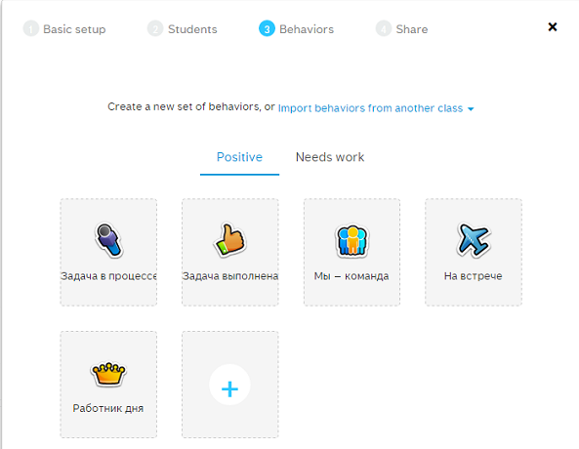

1. Список положительных бейджев в ClassDojo

Также, ClassDojo имеет систему рассылки, например, для напоминания о домашнем задании или уведомлении о предстоящем родительском собрании. На рисунке 1.5 представлена возможность автоматической генерации статистики прогресса учеников, в сервисе хранится вся информации о каждом проведенном уроке. Есть преимущество для администрации школы: возможность собирать общую статистику по всему учебному заведению или отдельно, по классам. ClassDojo можно назвать аналогом электронного журнала.

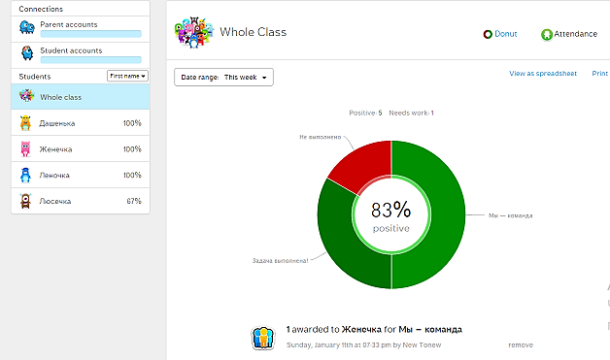

1. Страница статистики прогресса класса в ClassDojo

**Сайт школы ГБОУ СОШ №325 г. Санкт-Петербург**

На сайте данной школы существует отдельная страница о платных образовательных услугах, предоставляемых данным общеобразовательным учреждением (рисунок 1.6).

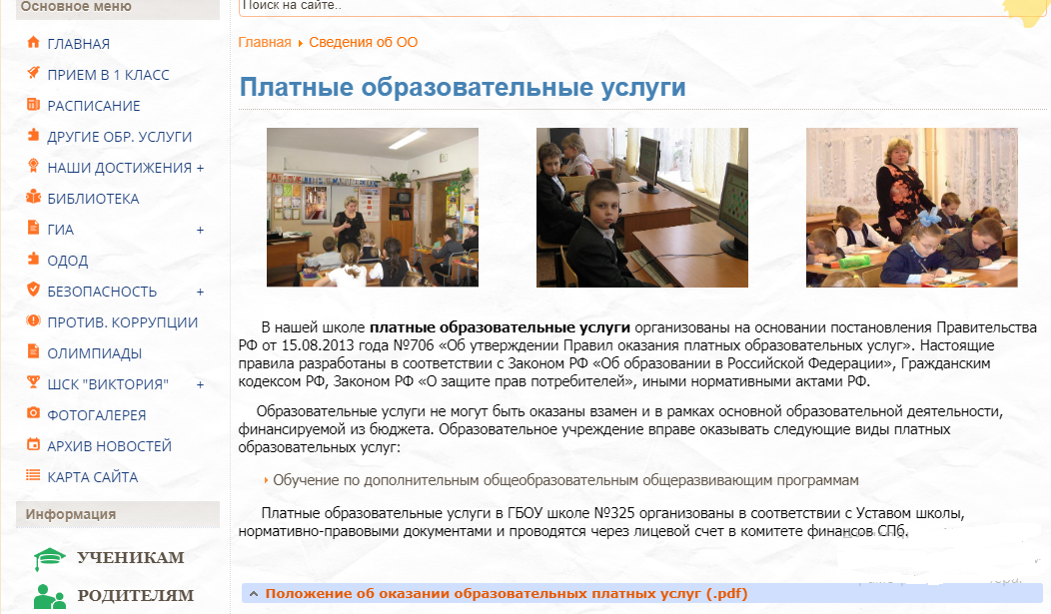

1. Страница «Платные образовательные услуги» сайта школы ГБОУ СОШ №325 г. Санкт-Петербурга

Данная страница содержит ссылку на документ на перечень платных образовательных услуг с указанием стоимости по каждому из них, а также ссылка на график их предоставления на текущий учебный год, где указаны: день недели, время, кабинет и преподаватель курса. Также существует возможность скачать образец договора об оказании дополнительных платных образовательных услуг. Также здесь размещены приказы и положения, которые можно посмотреть на текущей странице в формате PDF (рисунок 1.7). Функция онлайн-записи на курсы отсутствует.

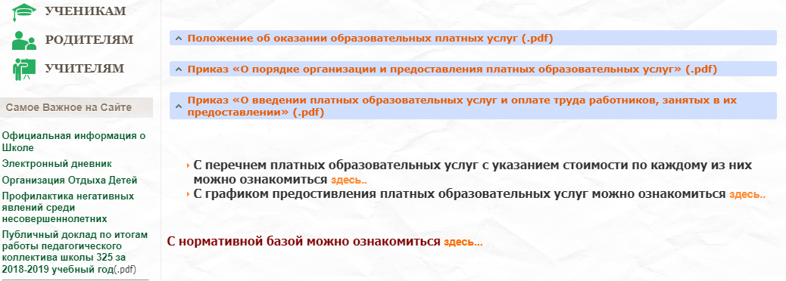

1. Содержание страницы «Платные образовательные услуги» сайта школы ГБОУ СОШ №325 г. Санкт-Петербурга

**Сайт школы ГБОУ СОШ №506 г. Санкт-Петербург**

Сайт школы №506 города Санкт-Петербург включает в себя страницу «Платные образовательные услуги», которая представлена на рисунке 1.8.

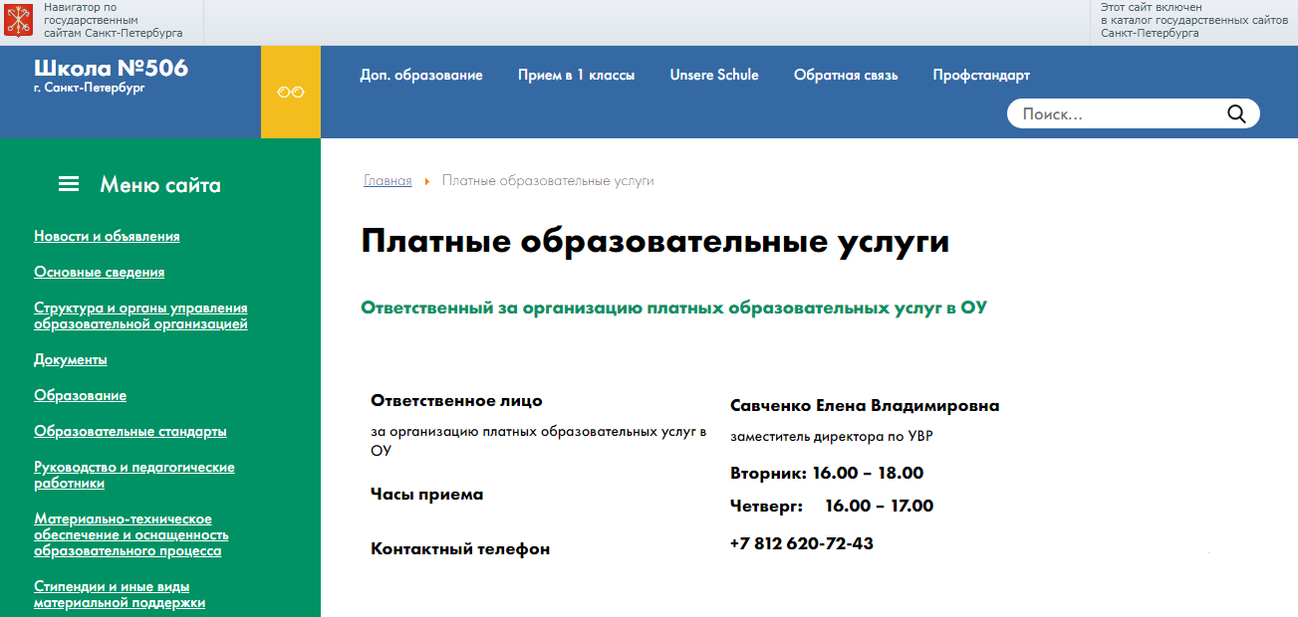

1. Страница «Платные образовательные услуги» сайта школы ГБОУ СОШ №506 г. Санкт-Петербурга

На данной странице имеется возможность просмотра перечня платных образовательных программ и их расчетной стоимости в виде ссылок на документы. Также существует возможность скачивания договора об оказании платных образовательных услуг, квитанции на оплату и бланка заявления родителей (законных представителей) на предоставление платных образовательных услуг. На рисунке 1.9 представлен график проведения занятий платных услуг, где указаны дни недели, время занятий и педагог курса. Функция онлайн-записи на курсы отсутствует.

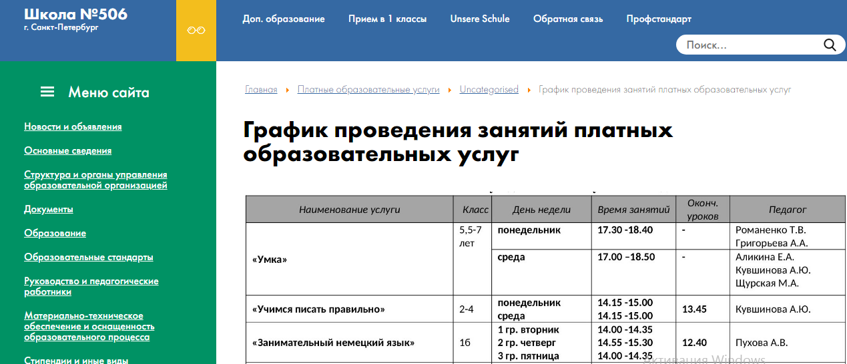

1. График проведения платных образовательных услуг, представленный на сайте школы ГБОУ СОШ №506 г. Санкт-Петербурга

**Результаты сравнения**

На основании качественного анализа каждого из представленных программных продуктов, наиболее популярных среди современных общеобразовательных учреждений, была составлена таблица (см. таблица 1). Необходимо отметить, что совершенствование организации процесса внеучебной школьной деятельности является актуальной задачей, так как существующие технологические решения являются недостаточными.

|  |  |  |  |  |
| --- | --- | --- | --- | --- |
| **Критерии** | **Google Classroom** | **ClassDojo** | **Сайт школы ГБОУ СОШ №325**  **г. Санкт-Петербург** | **Сайт школы ГБОУ СОШ №506 г. Санкт-Петербург** |
| Перечень актуальных образовательных услуг | - | - | + | + |
| Возможность создания/редактирования/удаления курса | + | - | - | - |
| Возможность онлайн-записи на курсы | + | - | - | - |
| Система обмена сообщениями | + | + | - | - |
| Загрузка и тиражирование файлов | - | - | + | + |
| Публикация расписания | - | - | - | + |
| Возможность скачивания актуальных списков, обучающихся каждого из курсов | - | - | - | - |
| Наличие рекламы | - | - | - | - |

* + 1. Сравнение существующих технологических решений, используемых образовательными учреждениями

Кроме упомянутых выше программных продуктов, общеобразовательные учреждения активно используют Google Forms для записи учеников на платные образовательные услуги.

В рамках данной дипломной работы был организован и проведен опрос среди школьных учителей. Целевой группой исследования были выбраны учителя, так как разработка данного программного продукта направлена на совершенствование их работы и именно они будут являться главными пользователями системы. Их мнение позволяет выявить актуальность разработки веб-приложения для организации внеучебной школьной деятельности, а также слабые и сильные стороны существующих технологических решений в сфере школьного образования. Участникам было предложено ответить на несколько вопросов (со всеми результатами опроса можно ознакомиться в Приложении 1).

Опрос показал, что 70% опрошенных являются преподавателями курсов, которые входят в перечень платных образовательных услуг школы (см. рисунок 1.10).

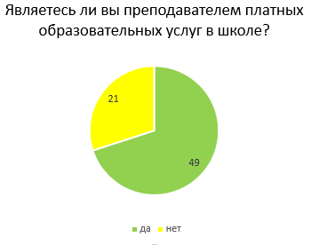

1. Результат опроса — выявление будущих непосредственных пользователей системы

В ходе опроса было выявлено, что более половины опрошенных, а точнее 80% (см. рисунок 1.11), готовы использовать средства информационных и коммуникационных технологий для совершенствования своей работы.

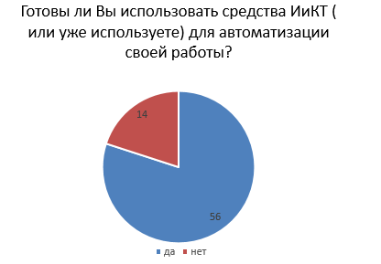

1. Результат опроса — готовность использовать средства ИиКТ в работе учителя

Актуальность разработки веб-приложения для организации внеучебной школьной деятельности была подтверждена 87% участниками опроса (см. рисунок 1.12).

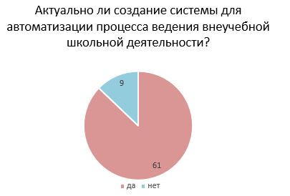

1. Результат опроса — актуальность разработки

Анализ существующих технологических решений в сфере школьного образования и опрос, проведенный среди школьных учителей, подтвердили, что разработка в данной дипломной работе программного продукта необходима для решения задач автоматизации организации процесса внеучебной школьной деятельности, то есть объединения обучающихся и преподавателей в решении повседневных образовательных задач с помощью современных эффективных инструментов.

## **Обзор инструментальных средств или технологии реализации веб-приложения для автоматизации процесса организации внеучебной школьной деятельности**

### **1.2.1. Анализ языковых средств разработки**

На сегодняшний день существуют большой выбор языковых и инструментальных средств для создания веб-приложений. Выбор определенного инструмента основывается в первую очередь технологическими задачами, которые необходимо решить. К наиболее распространенным языковым средствам веб-разработки относятся:

* PHP;
* JavaScript;
* Python;

Процесс хранение данных может быть организован с помощью следующих технологий [25]:

* MySQL;
* SQLite;
* PostgreSQL;

Рассмотрим представленные языковые средства для веб-разработки более подробно.

**PHP**

В настоящее время PHP является распространённым интерпретируемым языком программирования, предназначенным для программирования на стороне сервера. Данный язык программирования является скриптовым, а также встраиваемым языком, что позволяет ему размешаться непосредственно в коде HTML, без использования внешнего файла. Широко используется для разработки веб-приложений. Представленный язык популярен благодаря богатой функциональности, простоте, кроссплатформенности и открытому исходному коду. Важной особенностью PHP является поддержка большого числа баз данных. Возможности PHP позволяют быстро и легко расширять веб-приложения. Он крайне прост в изучении, но при этом способен решать довольно сложные задачи. [15]

PHP характерно наличие ядра и подключаемых модулей, так называемых «расширений», которые позволяют работать с динамической графикой, сокетами, PDF-документами, базами данных и множеством других функций. Любой имеет возможность создать собственное расширение.

Отличительной чертой технологии является большое количество сред разработки, многие из них являются бесплатными и свободно распространяемыми.

**JavaScript**

Данный язык программирования является одним из самых популярных языков, используемых для веб-разработки. Поддерживает несколько стилей программирования: функциональный, объектно-ориентированный и императивный. Наиболее часто используется в браузерах для придания интерактивности веб-страницам как язык сценариев. Данная технология поддерживается в браузерах большинства операционных систем «по умолчанию», начиная от мобильных телефонов, заканчивая настольными компьютерами и ноутбуками. JavaScript ценится за высокую скорость работы, кроссплатформенность, отличную работу с другими языками, поддержку большинством браузеров, большое число полезных функциональных настроек и гибкость. Он использует модель DOM [6], что делает разработку сценария для пользовательской цели проще. JavaScript не имеет базовой библиотеки, но на сегодняшний существует большое количество сторонних библиотек и фреймворков, позволяющих упростить написание кода. Среди наиболее известных можно выделить:

* React;
* JQuery;
* Angular;
* Vue.js;
* Ember.js.

Обычно разработчики используют JavaScript для решения таких задач, как:

* Динамическое удаление, добавление, редактирование HTML-элементов;
* Проверка web-форм перед отправкой на сервер;
* Создание cookie-файлов на компьютере клиента для последующих посещений.

**Python**

Python – скриптовый, высокоуровневый язык программирования общего назначения, в основном используется для разработки WEB-сервисов и прикладных приложений. Работает на серверах Windows, Linux и MacOS. Программы, написанные на Python, состоят из отдельных модулей, которые в свою очередь могут объединяться в пакеты. [5] Поддерживается как функциональная парадигма программирования, так и объектно-ориентированная модель. Основные сферы применения:

* Веб-разработка;
* Десктопные и мобильные приложения;
* Машинное обучение, анализ данных и визуализация;
* Автоматизация процессов.

Данный язык популярен благодаря низкому порогу вхождения, гибкости, масштабируемости, высокой производительности [21], легко читаемому коду, большому перечню встроенных библиотек и широкому применению. Также важным достоинством является всеобщая доступность сред разработки, фреймворков и сервисов. Язык программирования Python, на сегодняшний день, является одним из самых востребованных на рынке труда, так как подходит для решений любых задач в области программирования. Он активно развивается, регулярно выходят обновления.

**MySQL**

MySQL – реляционная СУБД (система управления базами данных). Эффективно работает во взаимодействии с веб-приложениями и веб-сайтами. Широко используется в мире, имеет открытую архитектуру, свободно распространяется, но с некоторыми ограничениями.

Основные достоинства [2] СУБД MySQL:

* Кроссплатформенность;
* Поддержка большого количества типов таблиц;
* Обширный функционал (триггеры, хранимые процедуры, кэширование запросов, поддержка SSL-протокола и множество других);
* Масштабируемость (используется для работы как с малыми объемами данных, так и с большими);
* Высокая производительность;
* Безопасность (встроенные функции работают по умолчанию).
* Бесплатность.

Важным преимуществом является наличие большого количества подробной документации, что существенно упрощает разработку с использованием данной системы управления базами данных.

**SQLite**

SQLiteявляется очень мощной встраиваемой СУБД. Представляет собой библиотеку, которая совмещается с программой. Не использует парадигму клиент-сервер. Такой подход повышает производительность операций и скорость. Данная СУБД способна работать в небольшом объеме памяти, гораздо меньшем, чем в других СУБД, благодаря своей инфраструктуре. Сейчас SQLite одна из самых распространенных СУБД.

Основные достоинства [20] РСУБД SQLite:

* Кроссплатформенность;
* Файловая структура (вся БД хранится в одном файле, тем самым упрощает перемещение на разные машины);
* Абсолютно свободная лицензия;
* Поддержка триггеров, транзакций, вложенных запросов, внешних ключей и представлений;
* Настройка сервера СУБД не требуется;
* Высокая скорость;
* Возможность шифрования данных;
* Безопасность (БД состоит из одного файла, права доступа которого возможно контролировать стандартными средствами ОС);
* Бесплатность.

**PostgreSQL**

Самой продвинутой объектно-реляционной СУБД считается PostgreSQL, она ориентирована в первую очередь на расширяемость и полное соответствие стандартам ANSI/ISO. Postgres способна обрабатывать одновременно несколько заданий, так как основана на мощной технологии. Таблицы в данной СУБД организованы в виде объектов, действия выполняются с помощью объектно-ориентированных функциях. Возможно использование на всех современных Unix системах, включая Linux.

Преимущества [18] РСУБД PostgreSQL:

* Полная SQL-совместимость;
* Обширный функционал (транзакции, вложенные запросы, представления, внешние ключи, наследственность, сложные блокировки и другие);
* Объектно-ориентированность;
* Расширяемость (за счет хранимых процедур);
* Поддержка БД неограниченного размера;
* Поддерживает формат json;
* Большой набор типов данных;
* Бесплатность.

Для реализации данного дипломного проекта, основываясь на выше перечисленных преимуществах технологий разработки веб-приложений, в качестве основного языкового средства был выбран язык Python, для организации хранения информации использовалась СУБД SQLite.

### **1.2.2. Анализ фреймворков и сред разработки**

В процессе анализа Python-фреймворков [23] были рассмотрены следующие:

* Django;
* Pyramid;
* Flask;
* TurboGears;

Рассмотрим каждый из выше представленных инструментальных средств более подробно.

**Django**

Django является одним из самых популярных фреймворков Python, использующий шаблон проектирования MVC (Model-View-Controller). DRY (Don’t repeat yourself) — один из основных принципов данного шаблона. Данный инструмент имеет открытый исходный код, является бесплатным и предлагает большое число возможных решений. Сайты, созданные на Django, состоят из одного или нескольких приложений, которые рекомендуют делать отделимыми и подключаемыми. Django предназначен для работы с основными БД: SQLite, PostgreSQL, MySQL и Oracle. Особенные черты Django — это его URL-маршрутизация, аутентификация, механизм шаблонов, миграция схем БД, ORM, встроенный интерфейс администратора. Фреймворк использует ORM для сопоставления объектов с таблицами БД. Имеет функционал для масштабирования проектов, написанных на языке Python. При работе с этим инструментальным средством нет необходимости писать SQL-запросы для получения данных или сохранения их в базу данных. Представленный фреймворк является универсальным и может использоваться для создания различных сайтов, так как доставляет веб-контент во множестве форматах (например, JSON, XML, RSS). Важным достоинством является, что Django имеет полностью переведенную техническую документацию на русский язык. Также стоит отметить регулярный выход обновлений, чтобы соответствовать новым версиям языка. [3]

**Pyramid**

Бесплатный кроссплатформенный фреймворк для разработки на Python как для больших и сложных, так и для малых приложений, часто используется для идентификации и роутинга. Имеет открытый исходный код. Приложения, разработанные при помощи данного инструментального средства, обычно рассчитаны на обслуживание многих людей. Основными принципами данного фреймворка являются: скорость, надежность, простота, открытость, минимализм и документированность. При разработке на фреймворке Pyramid разработчик может выбрать любой ORM для работы с базой данных и любой шаблонизатор. Имеет множество готовых шаблонов, которые чаще всего рассчитаны на разработчиков API. Стоит отметить такие функции [16] Pyramid, как:

* Генерация URL;
* Однофайловые приложения;
* Гибкая схема аутентификация и авторизации;
* Доступная понимаю техническая документация;
* Масштабируемая конфигурация;
* Тестирование.

**Flask**

Flask — микрофреймворк для создания веб-приложений на языке Python, зависим от набора инструментов Werkzeug (вспомогательная библиотека для WSGI, протокол, с помощью которого взаимодействуют веб-приложения и веб-сервисы) и шаблонизатора Jinja2 (мощный шаблонизатор для Python). Основная идея данного фреймворка – помощь в создании прочной основы веб-приложений. Главные черты Flask — минимализм и простота. Помещается в один файл и устанавливается без затруднений, больше подходит для создания мелких и средних проектов, для разработки сайтов со статическим контентом. Представленное инструментальное средство достаточно гибкое, существует возможность добавлять расширения, если требуется больше функциональности. Предоставляет следующие [8] функции:

* Встроенный сервер разработки и быстрый отладчик;
* Готовые шаблоны для маршрутизации;
* Возможность подключения к любой ORM;
* Unicode;
* WSGI 1.0;
* Поддержка безопасных cookies.

**TurboGears**

TurboGears — веб-фреймворк для создания веб-приложений, использует архитектуру MVC. Включает в себя несколько WSGI компонентов: Pylons, SQLAlchemy, Genshi и Repoze. Позволяет достаточно быстро создавать расширяемые веб-приложения, которые управляются данными. Данный фреймворк имеет удобные шаблоны и гибкий ORM. TurboGears позволяет соединять несколько важнейших компонентов: Kid (язык шаблонов), SQLObject (библиотека объектно-реляционного преобразования), MochiKit (библиотечная реализация JavaScript), CherryPy (web-среда разработки). Стоит отметить такие функции [17] TurboGears, как:

* Веб-сервер Pylons;
* Поддержка различных баз данных;
* Инструменты командной строки;
* Поддержка горизонтального разделения данных;
* Валидация для форм FormEncode;
* Поддержка SQLObject и SQLAlchemy.

В качестве Python-фреймворка для реализации данного программного продукта (дипломного проекта) был выбран фреймворк Django, как наиболее соответствующий поставленным задачам.

## **Выводы к главе I**

1. Проведен анализ существующих технологических решений в сфере школьного образования. В результате анализа выявлены слабые и сильные стороны существующих программных продуктов.
2. На основе проведенного опроса, участниками которого были школьные учителя, была выявлена потребность в создании автоматизированной системы организации процесса внеучебной школьной деятельности.
3. В результате анализа возможных инструментов был выбран фреймворк Django. Для осуществления хранения информации выбор был остановлен на СУБД SQLite. В качестве среды разработки использовался PyCharm. [22]

Во второй главе данного дипломного проекта описан процесс проектирования и разработки программного продукта с учетом результатов отобранных средств разработки.

# **Глава II. Проектирование и разработка веб-приложения для организации внеучебной школьной деятельности**

## **2.1. Модель системы организации внеучебной школьной деятельности**

### **2.1.1. Компоненты системы**

В основе данного дипломного проекта заложена концепция MVC (Model-View-Controller), что переводится как “Модель-Представление-Поведение”. [24] Данная архитектура позволяет разделять бизнес-логику и визуальное представление приложения в процессе разработки. При работе с фреймворков Django применяется термин MVT (Model-View-Template) или “Модель-Представление-Шаблон”. [11] Компоненты MVT могут быть использованы независимо друг от друга. Под компонентами, как правило, подразумевается следующее:

* Модель (Model). Хранит информацию о данных, которые представлены атрибутами и полями. Отвечает за бизнес-логику и другие элементы, связанные с манипуляцией данными, изменяя свое состояние в зависимости от запроса.
* Представление (View). Связывает модель и необходимые шаблоны. Выполняет три задачи: получает HTTP-запрос, реализует бизнес-логику и отправляет HTTP-ответ на полученный запрос.
* Шаблон (Template). Отвечает за отображение данных, не содержит бизнес-логики.

Компонента «Модель» представляет собой набор классов, написанных на языке Python, а ORM (Object-Relational Mapping) обеспечивает таким классам доступ непосредственно к базам данных.

Компонента «Представление» представляет собой набор функций, написанных на языке программирования Python.

Компонента «Шаблон» представляет собой файлы с HTML-кодом. [22]

Общая структура веб-приложения представлена на рисунке 2.1.

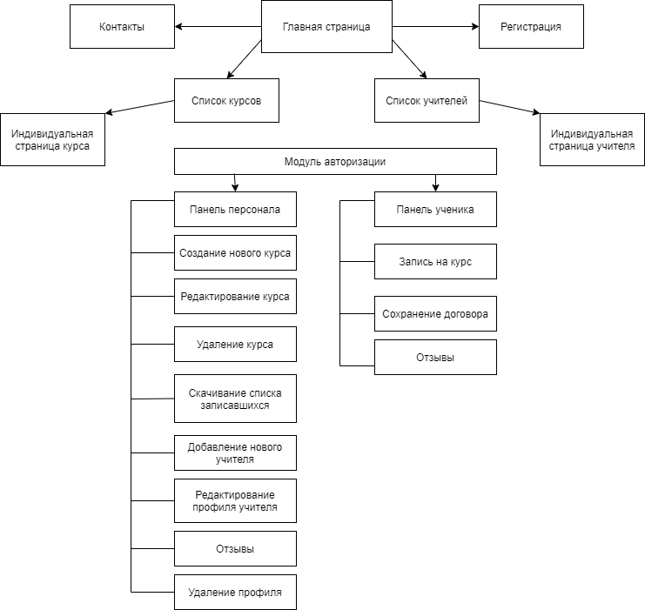

* 1. Общая структура веб-приложения

Система имеет два главных раздела: «Курсы» и «Учителя». В зависимости от прав доступа пользователь имеет различные функциональные возможности в каждом из разделов. Каждый курс и преподаватель имеет индивидуальную страницу с информацией. Также на сайте имеется раздел «Отзывы», где можно оставить комментарий об учителе.

Вид главной страницы системы представлен на рисунке 2.2.



* 1. Главная страница веб-приложения

**2.1.2. Функциональные возможности**

В разделе «Курсы» представлен актуальный список курсов, который может быть обновлен пользователем, наделенным особыми правами в панели администратора (например, учитель). Вид страницы «Курсы» представлен на рисунке 2.3. Также такой пользователь на странице «Индивидуальная страница курса» имеет возможность редактировать, удалять существующий курс и скачивать актуальный список записанных учеников на курс в формате .xlsx (данные отображаются структурированно, в табличном виде).

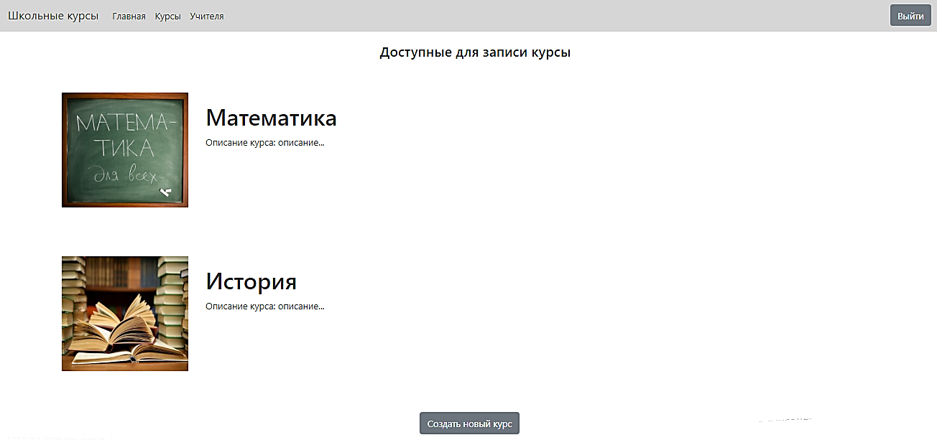

* 1. Вид страницы “Список курсов”

При создании нового курса автоматически создается «Индивидуальная страница» данного курса. Также при создании этого элемента учитывается дата, время проведения занятия и номер кабинета для исключения пересечения занятий в одном месте в одно и то же время, что существенно упрощает процесс создания расписания. Для создания нового курса необходимо заполнить следующие поля:

* Выбрать учителя из выпадающего списка;
* Название курса;
* День проведения;
* Время проведения;
* Цена в месяц;
* Описание курса;
* Количество часов;
* Кабинет;
* Дата начала курса;
* Файл договора о предоставлении платных образовательных услуг;
* Аватар курса (предусмотрено изображение по умолчанию).

Зарегистрированный пользователь не имеющий особых прав (например, ученик), перейдя на индивидуальную страницу курса может записаться на курс заполнив форму (рисунок 2.4), после чего его данные сразу появятся в списках на странице этого курса. Для записи необходимо заполнить следующие поля:

* Выбрать нужный курс из выпадающего списка;
* Фамилия и имя ученика;
* Выбрать номер класса ученика из выпадающего списка;
* Электронная почта.

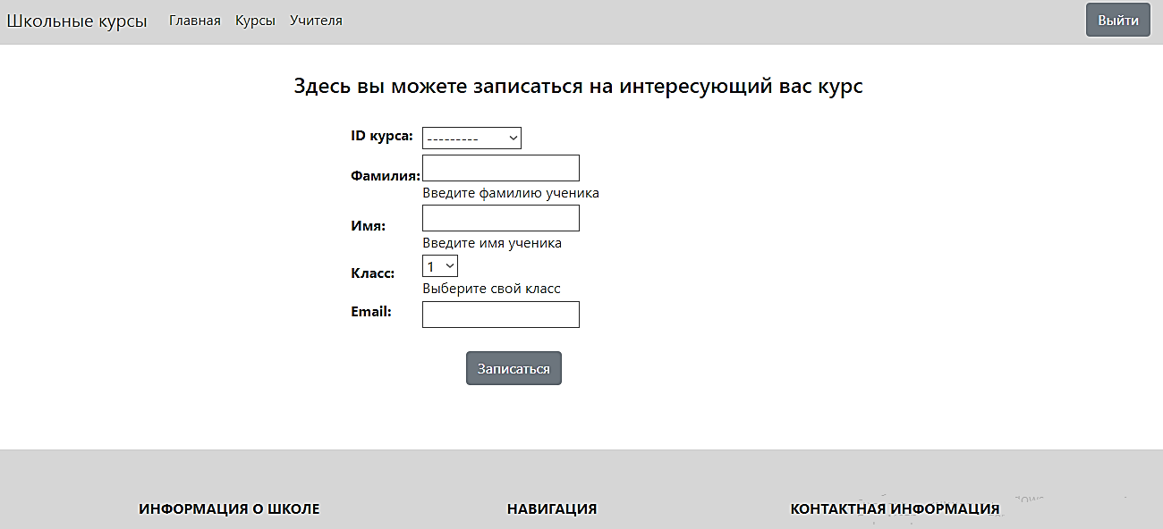

* 1. Форма записи на курс

Также на индивидуальной странице курса можно скачать «Договор на оказание платных образовательных услуг», если был выбран текущий курс.

В разделе «Учителя» представлен список преподавателей, который может быть обновлен пользователем, наделенным особыми правами в панели администратора (например, учитель). Вид страницы «Учителя» представлен на рисунке 2.5.

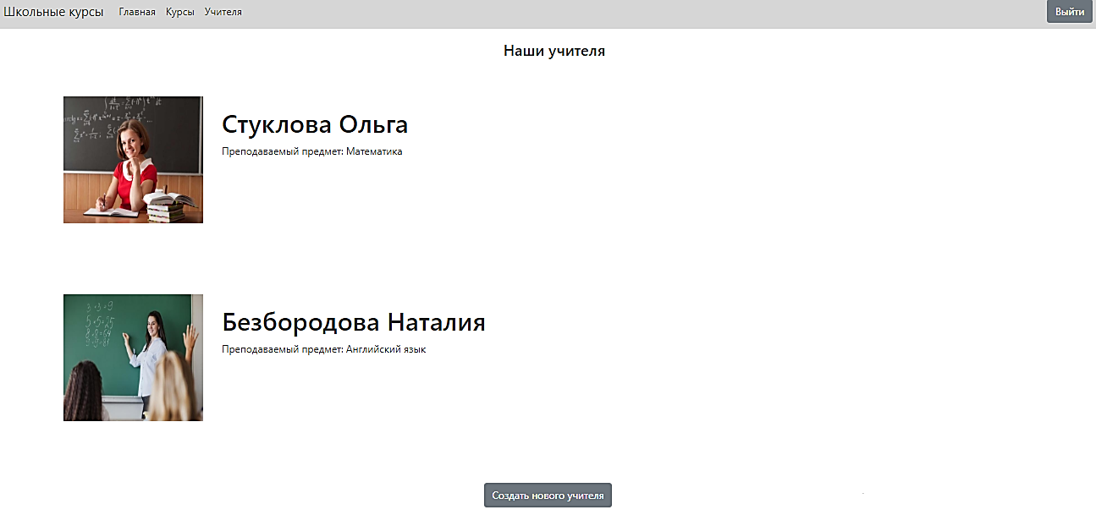

* 1. Вид страница «Учителя»

При добавлении в список нового учителя автоматически создается страница «Информация о преподавателе». Для добавления требуется заполнить следующие поля:

* Фамилия;
* Имя;
* Предмет;
* Электронная почта;
* Информация о преподавателе;
* Аватар преподавателя (предусмотрено изображение по умолчанию).

Также пользователь, наделенный особыми правами, на странице «Информация о преподавателе» имеет возможность редактировать и удалять существующие страницы преподавателей из общего списка (рисунке 2.6).

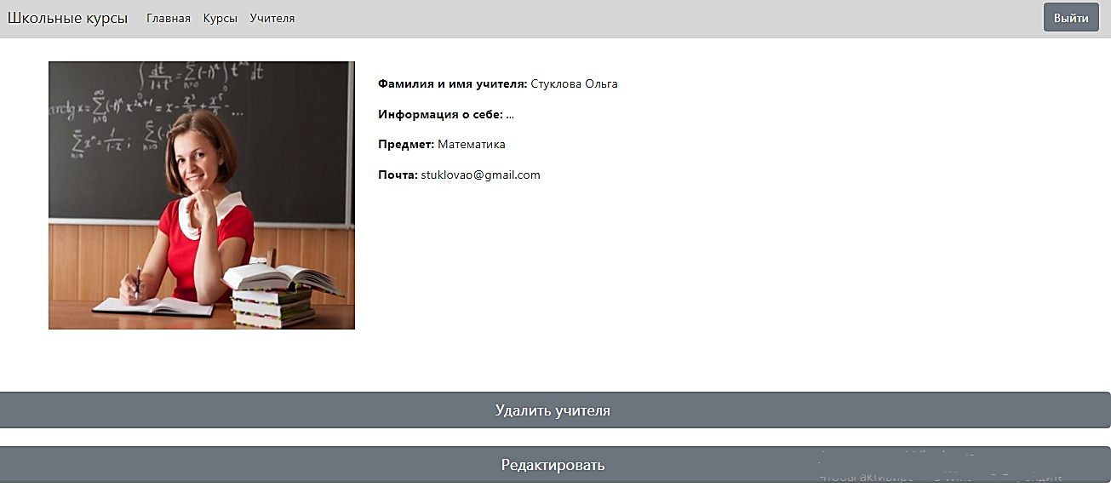

* 1. Пример страницы «Информация о преподавателе»

Зарегистрированный пользователь не имеющий особых прав, перейдя на индивидуальную страницу учителя может посмотреть имеющиеся отзывы или оставить свой. Пример страницы «Отзывы» представлен на рисунке 2.7.

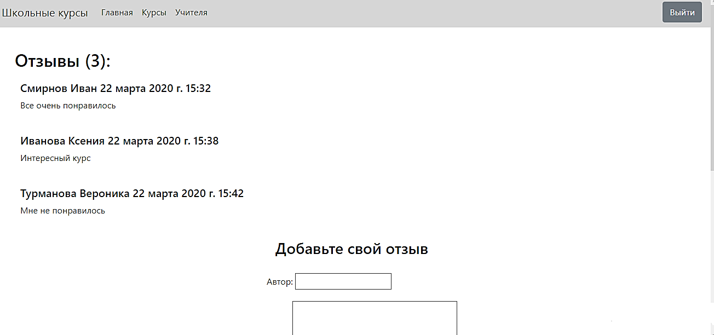

* 1. Пример страницы «Отзывы»

Раздел «Регистрация» имеет функцию сброса пароля по почте, если пароль был забыт. Для этого необходимо указать электронную почту, к которой был привязан аккаунт, после этого на адрес данной почты приходит ссылка активации сброса пароля, по которой необходимо перейти и указать новый пароль.  
Неавторизованный пользователь имеет право только на просмотр всех статических страниц веб-приложения.

В качестве инструмента для описания всей модели системы приведем диаграмму вариантов использованиям [1] (рисунок 2.8). Она представляет поведение всей системы.

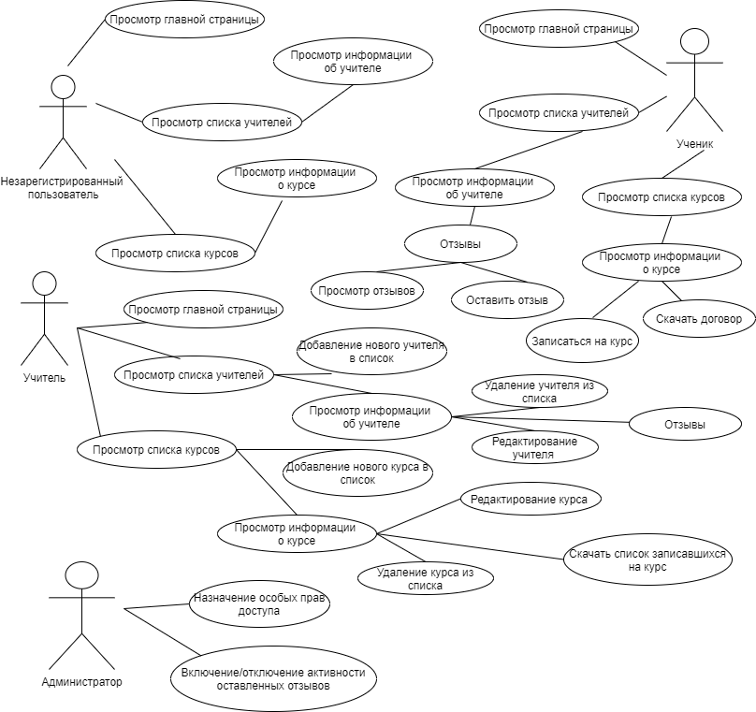

* 1. UML диаграмма вариантов использования

### **2.1.3. Хранение информации**

Уровень «хранения данных» базируется на системе управления базами данных SQLite. Данная СУБД по умолчанию подключена в фреймворке Django, при необходимости она может быть изменена. [14]

Выбор SQLite в качестве системы управления базами данных не случаен. SQLite — это популярная СУБД, характерными чертами которой является быстрая работа и надежное хранение данных веб-приложений.

В базе данных приложение хранит информацию:

1. О пользователе:

* Логин (Адрес электронной почты);
* Пароль.

1. О преподавателях:

* Фамилия;
* Имя;
* Электронная почта;
* Предмет;
* Информация об учителе;
* Аватар учителя.

1. О курсах:

* Название курса;
* День проведения;
* Время проведения;
* Цена за месяц;
* Описание курса;
* Количество часов;
* Номер кабинета;
* Дата начала курса;
* Файл договора на оказание платных образовательных услуг;
* Аватар курса.

1. Об учениках:

* Имя;
* Фамилия;
* Класс;
* Электронная почта.

1. Об отзывах:

* Автор отзыва;
* Текст;
* Дата;
* Активность (для отображения или не отображения оставленного отзыва).

Модель БД типа "сущность-связь" разработанная в рамках проектирования системы представлена на рисунке 2.9.

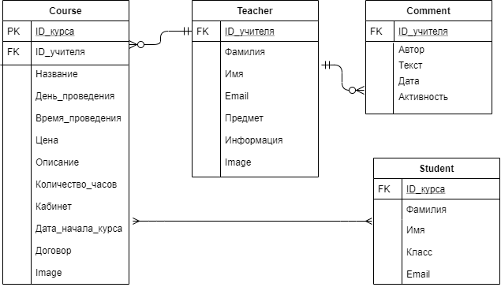

* 1. Модель БД типа «сущность-связь» системы

Программный код файла models.py со структурой базы данных системы представлен в Приложении 2.

## **2.2. Выбор модели жизненного цикла**

Одним из главных нормативных документов в сфере разработки программных продуктов, регламентирующим разработку, является стандарт ГОСТ Р ИСО/МЭК 12207-99 "Информационная технология. Процессы жизненного цикла программных средств" (ISO/IEC 12207:1995 "Information Technology - Software Life Cycle Processes"). Разработка веб-приложения для организации внеучебной школьной деятельности производилась в соответствии с этим стандартом.

Жизненный цикл программного продукта - процесс, который начинается с момента принятия решения о необходимости создания системы и заканчивается в момент ее полного изъятия из эксплуатации.

Согласно стандарту ГОСТ Р ИСО/МЭК 12207-99 основой структуры жизненного цикла являются следующие группы процессов [19]:

* Основные (заказ, поставка, разработка, эксплуатация, сопровождение);
* Вспомогательные (документирование, управление конфигурацией, обеспечение качества, верификация, аттестация, совместный анализ, аудит, решение проблем);
* Организационные (управление, создание инфраструктуры, усовершенствование, обучение).

Для разработки данного дипломного проекта была выбрана модель Боэма, “спиральная” модель жизненного цикла программного обеспечения. Данная модель позволяет постепенно наращивать возможности системы в процессе развития проекта, так как сочетает в себе итеративность и этапность [20] (см. рисунок 2.10).

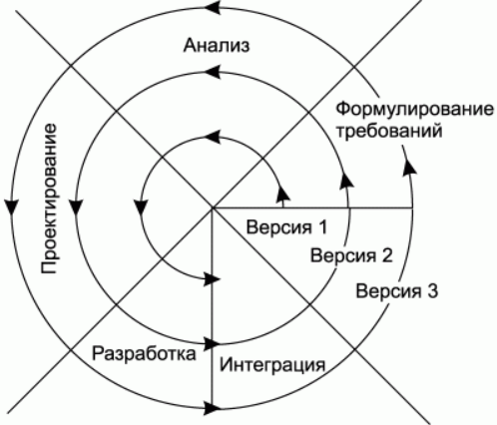

* 1. Спиральная модель процесса разработки

Важной особенностью этой модели является специальное внимание рискам. В «спиральной» модели особое внимание уделяется анализу и проектированию, то есть начальному этапу разработки. [4] В итоге пройдя несколько “витков спирали” и повторив этапы несколько раз, программный продукт избавляется от множества недостатков. На каждой итерации создании системы оцениваются:

* риск превышения сроков и стоимости проекта;
* необходимость выполнения следующей итерации;
* степень полноты и точности понимания требований к системе;
* целесообразность прекращения проекта.

При использовании “спиральной” модели происходит постоянная проверка программного продукта.

Так же одним из подходов к разработке ПО в рамках спирально модели жизненного цикла является методология RAD (Rapid Application Development), концепция организации процесса быстрой разработки программного продукта.

Основные принципы методологии RAD [13]:

* Инструментарий должен быть нацелен на максимальное сокращение времени разработки;
* Создание макета для заказчика с целью уточнения требований;
* Цикличность разработки (каждая новая версия продукта основывается на оценке результата работы предыдущей версии заказчиком);
* Сокращение времени разработки версии, путем переноса уже готовых модулей;
* Тесное сотрудничество команды разработчиков;
* Управление проектом должно минимизировать длительность цикла разработки.

Модель жизненного цикла программного продукта в рамках концепции RAD включает в себя следующие фазы разработки:

* Определение требований и анализа;
* Проектирование;
* Реализация;
* Тестирование;
* Внедрение;
* Сопровождение. [12]

В ходе первой фазы разработки было проанализированы существующие системы, а также проведено исследование среди будущих потенциальных пользователей на предмет выявления актуальности разработки и критериев разрабатываемой системы.

В течение фазы проектирования была разработана модель системы, а также созданы макеты дизайна интерфейса системы.

На этапе сборки был написан программный код приложения (разработана базовая версия продукта, которая впоследствии расширялась).

На этапе тестирования осуществлялась проверка функционала и корректной работы интерфейса системы.

Веб-приложение для организации внеучебной школьной деятельности написано на языке программирования Python c использованием фреймворка Django. Для хранение информации, необходимой для работы данного веб-приложения используется система управления базами данных SQLite.

Данное веб-приложение построено по модульному принципу. Данный подход позволяет дополнять уже работающее приложение и вносить изменения достаточно легко.

## **2.3. Апробация и тестирование конечного продукта**

В процессе тестирования отслеживались и исправлялись различные недостатки в работе системы. Так как система для организации внеучебной школьной является веб-приложением, ее работоспособность не зависит от операционной системы. Однако есть ряд критериев, необходимых для реализации интерфейса. Немаловажной является проблема одинакового отображения в различных браузерах. Все особенности было необходимо учесть и недостатки исправить.

Для оценки полноты реализации функций системы было проведено функциональное тестирование.

Для этого была проведена апробация системы среди учителей, которые ранее участвовали в опросе. Им было предложено:

* зарегистрироваться в системе;
* совершить стандартные действия, подразумеваемые при работе с системой;
* высказать замечания и пожелания.

В ходе сценарного тестирования было выявлено, что данный программный продукт может быть использован в условиях его повседневной эксплуатации. При использовании разными категориями пользователей, включая неопытных пользователей, работа с веб-приложением не вызвала затруднений.

Также при тестировании производительность программного продукта продемонстрировала быстродействие системы и отсутствие задержек в работе интерфейсов. Все выше приведенное позволило убедиться в правильности выбора инструментов разработки системы.

## **Выводы к главе II**

При создании веб-приложения для организации внеучебной школьной деятельности было реализовано следующее:

1. С учетом критериев было осуществлено проектирование и разработка веб-приложения на основе спиральной модели жизненного цикла для информационного обеспечения обучающихся, а также совершенствования процесса ведения платных образовательных услуг в образовательных учреждениях.
2. Осуществлено тестирование разработанного программного продукта.

# **Заключение**

При выполнении данной дипломной работы был разработан программный продукт «Веб-приложение для организации внеучебной школьной деятельности», который позволяет учителям и ученикам совершенствовать процесс ведения платных образовательных услуг в образовательных учреждениях и просматривать, а также записываться в режиме онлайн на актуальные курсы.

В процессе выполнения работы были выполнены следующие задачи:

* Проведен анализ существующих технологических решений в области школьного образования сформированы критерии эффективного решения;
* Проанализированы и на основе анализа отобраны инструментальные средства для реализации системы;
* Спроектирована модель системы;
* В соответствии с моделью разработана система и протестирована в

реальных условиях.

Таким образом, поставленные задачи полностью решены, а цель дипломной работы достигнута.

В будущем планируется дальнейшее совершенствование созданного продукта: разработка функций обратной связи, автоматического создания отчетов, усовершенствование интерфейсов отдельных разделов системы, а также других функциональных возможностей, с учетом пожелания пользователей.

# **Литература**

1. Буч, Г. Язык UML. Руководство пользователя / Г. Буч, Д. Рамбо, И. Якобсон // CПб.: ДМК Пресс. - 2007. - 496 с.
2. Васвани В. MySQL: использование и администрирование [Текст] / В. Васвани // — М.: «Питер». — 2011. — 368 с.
3. Головатый, А. Django. Руководство пользователя, 2-е издание [Текст] / А. Головатый, Дж. Каплан-Мосс // СПб.: СимволПлюс. – 2010. – 560 с.
4. Грекул, В.И. Проектирование информационных систем: учебник и практикум для СПО [Текст] / В.И. Грекул, Н.Л. Коровкина, Г.А. Левочкина // Москва: Издательство Юрайт. — 2019. — 385с.
5. Дронов, В.А. Python 3. Самое необходимое [Текст] / В.А. Дронов // СПб.: БХВ-Петербург, 2016.– 464 с.
6. Флэнаган, Д. JavaScrirt: карманный справочник, 3-е издание [Текст] / Д. Флэнаган // — Москва. — 2013. — 320 с.
7. ГОСТ Р ИСО/МЭК 12207-99 Информационная технология (ИТ). Процессы жизненного цикла программных средств [Электронный ресурс]. - Режим доступа: http://docs.cntd.ru/document/1200009075 Дата обращения: 09.05.2020
8. Документация Flask [Электронный ресурс]. - Режим доступа: https://flask.palletsprojects.com/en/1.1.x/ Дата обращения: 09.05.2020
9. Жизненный цикл программного обеспечения [Электронный ресурс]. - Режим доступа: https://qaevolution.ru/zhiznennyj-cikl-programmnogo-obespecheniya/ Дата обращения: 09.05.2020
10. Курзаева, Л.В. Управление качеством образования и современные средства оценивания результатов обучения [Электронный ресурс]: учеб. пособие / Л.В. Курзаева, И.Г. Овчинникова. М.: ФЛИНТА, 2015 – 100 с., с.8.
11. Методика MTV (или MVC) [Электронный ресурс]. - Режим доступа: https://djbook.ru/ch05s02.html Дата обращения: 09.05.2020
12. Методологии разработки ПО: RAD [Электронный ресурс]. - Режим доступа: https://geekbrains.ru/posts/rad_methodology Дата обращения: 09.05.2020
13. Методология RAD [Электронный ресурс]. - Режим доступа: http://www.interface.ru/fset.asp?Url=/LOGWORKS/caset/glava1/glava1_3_2.html Дата обращения: 09.05.2020
14. Настройка базы данных [Электронный ресурс]. - Режим доступа: https://djbook.ru/ch05s03.html Дата обращения: 09.05.2020
15. Официальный сайт PHP [Электронный ресурс]. - Режим доступа: https://www.php.net/manual/ru/intro-whatcando.php Дата обращения: 09.05.2020
16. Официальный сайт Pyramid [Электронный ресурс]. - Режим доступа: https://trypyramid.com Дата обращения: 09.05.2020
17. 10 веб-фреймворков Python, с которыми стоит работать в 2018 году [Электронный ресурс]. - Режим доступа: https://habr.com/ru/company/skillbox/blog/420119/ Дата обращения: 09.05.2020
18. PostgreSQL vs MySQL [Электронный ресурс]. - Режим доступа: https://habr.com/ru/company/mailru/blog/248845/ Дата обращения: 09.05.2020
19. PyCharm - интеллектуальная Python IDE [Электронный ресурс]. – Режим доступа: https://jetbrains.ru/products/pycharm/ Дата обращения: 09.05.2020
20. SQLite — замечательная встраиваемая БД (часть 1) [Электронный ресурс]. - Режим доступа: https://habr.com/ru/post/149356/ Дата обращения: 09.05.2020
21. Дерюгина, Е.А. Сравнительный анализ языков программирования Python и PHP [Текст] / Е.А. Дерюгина, Н.А. Борсук, О.А. Козеева // Вестник образовательного консорциума Среднерусский университет. Информационные технологии. – Брянск, 2017. – С.36-38.
22. Евсигнеев, И. С. Преимущества применения наследования шаблонов в Django для веб-приложений [Текст] / И.С. Евсигнеев // Наука и просвещение: сб. статей VI Международной научно-практической конференции. – Пенза, 2019. – С.36-38.
23. Пастушенко, В.А. Обзор Web-фреймворков языка Python [Текст] / В.А. Пастушенко, А.И. Лаптева // Материалы Всероссийской с международным участием научно-практической конференции. – Брянск, 2018. – С.54-58.
24. Сейдаметов, Г.С. Аналитический обзор шаблона MVC [Текст] / Г.С. Сейдаметов, Р.И. Ибраимов // Государственное бюджетное образовательное учреждение высшего образования Республики Крым "Крымский инженерно-педагогический университет имени Февзи Якубова". – Симферополь, 2018. – С.45-51.
25. Тупикина, М. А. Сравнение систем управления базами данных SQLite, MySQL и PostgreSQL [Текст] / М.А. Тупикина // Сборник материалов VIII Всероссийской научно-технической конференции. – Ставрополь, 2018. – С.345-347.

# **Приложения**

ПРИЛОЖЕНИЕ 1

Результаты опроса

**Вопрос №1. Являетесь ли вы преподавателем платных образовательных услуг в школе?**

**Да - 49 (70%)**

**Нет - 21 (30%)**

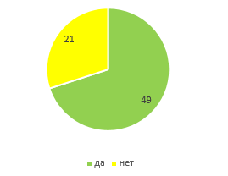

**Вопрос №2. Средний возраст респондента**

Средний возраст респондента составил 39 лет.

**Вопрос №3. Готовы ли Вы использовать средства ИиКТ (или уже используете) для автоматизации своей работы?**

**Да – 56 (80%)**

**Нет – 14 (20%)**

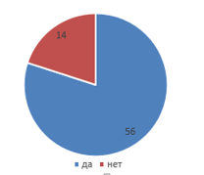

**Вопрос №4. Актуально ли создание системы для автоматизации процесса ведения внеучебной школьной деятельности?**

**Да – 61 (87%)**

**Нет – 9 (13%)**

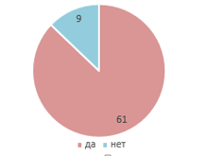

**Вопрос №5. Мешает ли Вам присутствие рекламы?**

**Да – 57 (81%)**

**Нет – 13 (19%)**

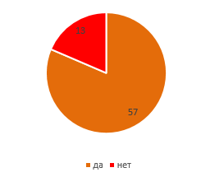

**Вопрос №6. Нужен ли системе раздел «Отзывы»?**

**Да – 43 (61%)**

**Нет – 27 (39%)**

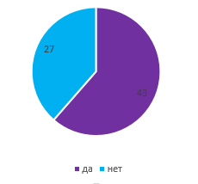

ПРИЛОЖЕНИЕ 2

Структура базы данных (файл models.py)

class Course(models.Model):  
 ID_курса = models.AutoField(primary_key=True)  
 ID_учителя = models.ForeignKey('Teacher', on_delete=models.SET_NULL, null=True)  
 Название = models.CharField(max_length=50, blank=False)  
 DAY = (  
 ('Понедельник', 'Понедельник'),  
 ('Вторник', 'Вторник'),  
 ('Среда', 'Среда'),  
 ('Четверг', 'Четверг'),  
 ('Пятница', 'Пятница '),  
 ('Суббота', 'Суббота'),  
 )  
 День_проведения =models.CharField(max_length=15, choices= DAY, blank=False, default='1')  
  
 TIME = (  
 ('12:00 ', '12:00 '),  
 ('12:30 ', '12:30 '),  
 ('13:00', '13:00'),  
 ('13:30 ', '13:30'),  
 ('14:00', '14:00'),  
 ('14:30', '14:30'),  
 ('15:00 ', '15:00'),  
 ('15:30 ', '15:30 '),  
 ('15:30', '15:30 '),  
 ('16:30', '16:30'),  
 ('17:00', '17:00'),  
 )  
 Время_проведения = models.CharField(max_length=15, choices=TIME, blank=False, default='1')  
 Цена = models.PositiveSmallIntegerField(blank= True, default='0')  
 Описание = models.TextField(max_length=250, blank=True)  
 Количество_часов = models.IntegerField(blank= True, null=True)  
 Кабинет = models.PositiveSmallIntegerField(blank= True, null=True)  
 Дата_начала_курса = models.DateField(blank= True, null=True)  
 Дата_окончания_курса = models.DateField(blank= True, null=True)  
 Image = models.ImageField(blank=True, default='cover/baza.jpeg', upload_to='cover/')  
 Договор = models.FileField(null = True, upload_to='documents/')  
  
 def clean(self):  
 k = self._meta.model.objects.exclude(pk=self.pk)  
 k = k.filter(Кабинет=self.Кабинет,  
 Время_проведения=self.Время_проведения,  
 День_проведения=self.День_проведения)  
 if k.exists():  
 raise ValidationError('В выбранное время в кабинете проходят занятия. Выберите другую дату или кабинет.')  
  
 @property  
 def get_data(self):  
 self.Дата_окончания_курса = (self.Дата_начала_курса + self.Количество_часов)  
 return self.Дата_окончания_курса  
  
  
 def get_absolute_url(self):  
 return reverse('course-detail', args=[str(self.ID_курса)])  
  
 @property  
 def image_url(self):  
 if self.Image and hasattr(self.Image, 'url'):  
 return self.Image.url  
  
 def __str__(self):  
 return self.Название  
  
 def save(self):  
 super().save()  
 img = Image.open(self.Image.path)  
 if img.height > 300 or img.width > 300:  
 output_size = (400, 400)  
 img.thumbnail(output_size)  
 img.save(self.Image.path)  
  
  
class Teacher(models.Model):  
 ID_учителя = models.AutoField(primary_key=True)  
 Фамилия = models.CharField(max_length=50, blank=False)  
 Имя = models.CharField(max_length=50, blank=False)  
 Email = models.EmailField(blank=False)  
 Предмет = models.CharField(max_length=50, blank=False)  
 Информация = models.TextField(max_length=250, blank=True)  
 Image = models.ImageField(blank=True, upload_to='image/')  
  
 def get_absolute_url(self):  
 return reverse('teacher-detail', args=[str(self.ID_учителя)])  
  
 @property  
 def image_url(self):  
 if self.Image and hasattr(self.Image, 'url'):  
 return self.Image.url  
  
 def __str__(self):  
 return '%s %s' % (self.Фамилия, self.Имя)  
  
 def save(self):  
 super().save()  
 img = Image.open(self.Image.path)  
 if img.height > 300 or img.width > 300:  
 output_size = (500, 500)  
 img.thumbnail(output_size)  
 img.save(self.Image.path)  
  
  
class Meta:  
 ordering = ['Фамилия']  
  
  
class Student(models.Model):  
 ID_курса = models.ForeignKey('Course', on_delete=models.SET_NULL, null=True)  
 Фамилия = models.CharField(max_length=50, blank=False,help_text='Введите фамилию ученика')  
 Имя = models.CharField(max_length=50, blank=False,help_text='Введите имя ученика')  
  
 NOMER_CLAS = (  
 ('1 ', '1 '),  
 ('2 ', '2 '),  
 ('3', '3 '),  
 ('4 ', '4 '),  
 ('5 ', '5 '),  
 ('6 ', '6 '),  
 ('7 ', '7 '),  
 ('8 ', '8 '),  
 ('9 ', '9 '),  
 ('10 ', '10 '),  
 ('11 ', '11 '),  
 )  
  
 Класс = models.CharField(max_length=4, choices=NOMER_CLAS, blank=False, default='1', help_text='Выберите свой класс')  
 Email = models.EmailField(blank=False)  
  
 def __str__(self):  
 return '%s %s' % (self.Фамилия, self.Имя)  
  
  
class Meta:  
 permissions = (("can_add_record", "Create new student"),)  
 ordering = ['Фамилия']  
  
class Comment(models.Model):  
 ID_учителя = models.ForeignKey('Teacher', on_delete=models.SET_NULL, null=True,related_name='comments')  
 Автор = models.CharField(max_length=80)  
 Текст = models.TextField()  
 Дата = models.DateTimeField(auto_now_add=True)  
 Активность = models.BooleanField(default=True)  
  
 class Meta:  
 ordering = ('Дата',)  
  
 def __str__(self):  
 return 'Комментарий оставлен {} на учителя {}'.format(self.Автор, self.ID_учителя)